Методическая работа
преподавателя БОУ ДО «Детская школа
искусств № 2 им. А. А. Цыганкова» г. Омска
Родиной Елены Александровны
ИИ, как инструмент в формировании и развитии мотивации обучения исполнителей-музыкантов

В современном образовании формирование и развитие мотивации у школьников является ключевой задачей. Мотивация в обучении — это внутреннее состояние, которое побуждает человека к познавательной деятельности, направляет и поддерживает его активность в процессе приобретения знаний, умений и навыков. В современных исследованиях познавательный интерес представлен совокупностью интеллектуальных, эмоциональных и волевых процессов. Познавательный интерес является самым действенным среди всех мотивов учебной деятельности. В педагогической практике познавательный интерес рассматривают как внешний стимул процессов обучения и воспитания, как средство активизации познавательной деятельности учащихся, эффективный инструмент педагога, позволяющий ему сделать процесс обучения привлекательным, выделить в обучение именно те аспекты, которые могут привлечь к себе непроизвольное внимание учеников, заставляет активизировать их мышление, волноваться и переживать, увлеченно работать.
В настоящее время большое значение в образовательном процессе приобретают мультимедийные технологии, интернет-ресурсы, нейросети. Данные технологии являются эффективным инструментом, позволяющим открывать знания через действия, интерес, стимулируя творческую активность и познавательный интерес обучающихся. Творческие преподаватели-музыканты внедряют в свою работу, как новейшие технологии, так и инновационные методы. К таковым относится – использование фонограмм, разнообразные формы уроков, концертов. На уроках фортепиано фонограммы и разнообразные формы учебного процесса способны вовлечь ребенка в увлекательный творческий процесс с самого первого урока, создать праздничную атмосферу, а также вдохновить на серьезный труд. Учебный процесс в музыкальной сфере включает разнообразные формы организации обучения, которые охватывают как академические занятия, так и внеурочную деятельность, а также активные формы взаимодействия участников. Эти формы различаются по целям, методам проведения. К активным и интерактивным формам относятся постановочные концерты с использованием мультимедийных средств: презентации, видео, интерактивные доски для визуализации материала. Нейросети активно внедряются в сферу образования, трансформируя учебный процесс и повышая его эффективность.
На сегодняшний день образование переживает модернизацию. Нейросети для учителей становятся эффективным инструментом для результативной педагогической деятельности. Нейросети помогают создавать планы уроков, рабочие листы, картинки, тесты, карточки, адаптированные тексты для учеников разного уровня подготовки. Некоторые из них умеют генерировать презентации с нуля: достаточно указать тему, а нейросеть подготовит план, оформление, текст на слайдах и картинки. ИИ может сгенерировать картинки для иллюстрации материала. Так, в методической работе представлен сценарий концерта. Это концерт – сказка, который объединил единым сюжетом все музыкальные номера. К каждому музыкальному произведению и действию героев с помощью нейросети были сгенерированы картинки- иллюстрации.

Сценарий



В одном далёком краю стоит Сказочный Музыкальный город. Это волшебное место, где музыка звучит повсюду: в шуме ветра, журчании фонтанов, звоне колокольчиков…Дома напоминают музыкальные инструменты, а улицы носят названия композиторов и названия нот. Это мир гармонии, где музыка творит чудеса.
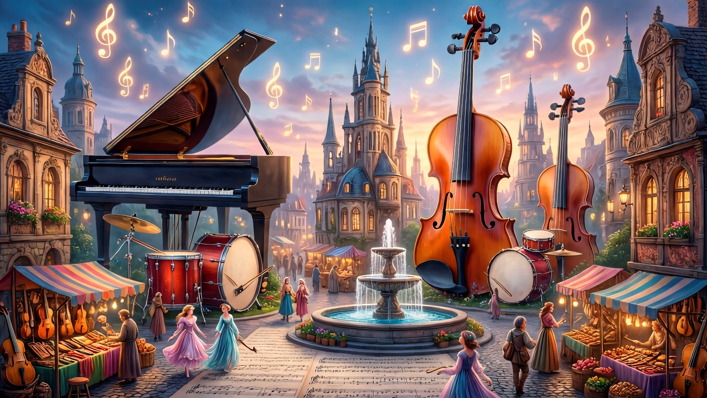
1. Важа Азарашвили «Экспромт» исполняют Виктория Пекшева и Ян Коленко учащиеся школы при Омском музыкальном училище (колледже) им. В.Я. Шебалина, класс преподавателя Клюевой Виктории Павловны, концертмейстер Елена Родина

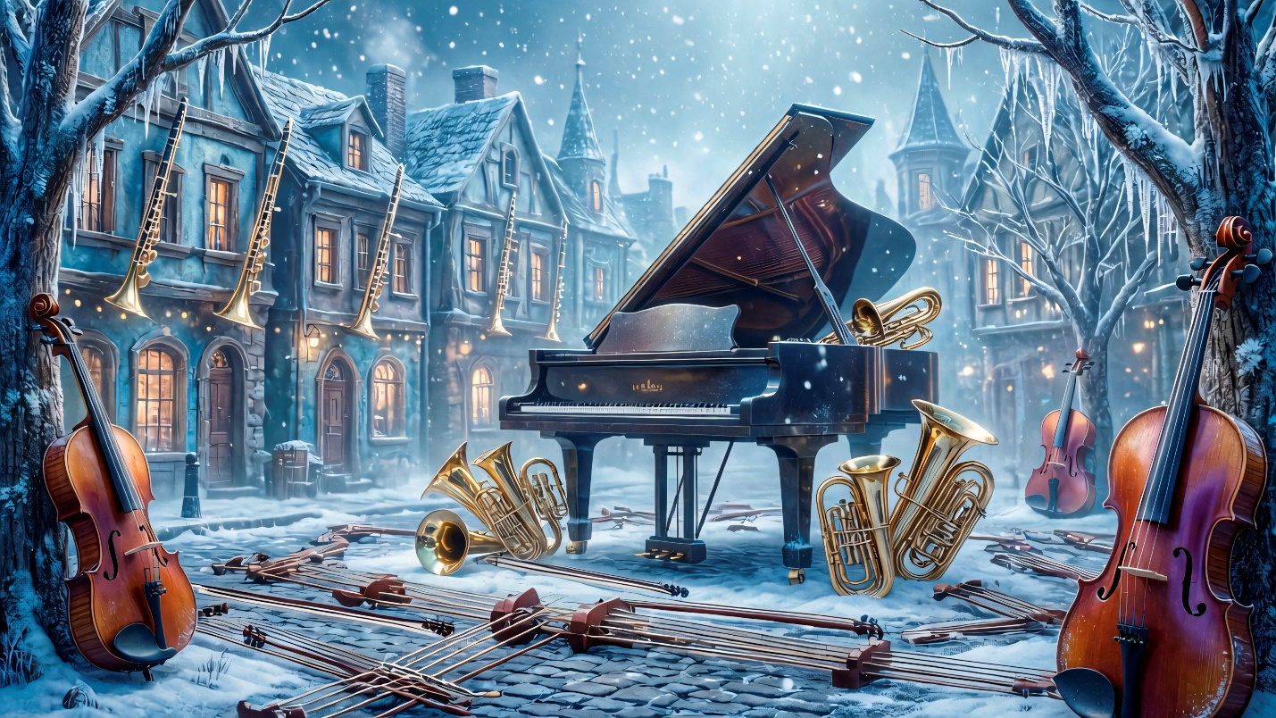

Долгую зиму город спал под тихими, почти забытыми звуками. Но в этом году в Музыкальном городе наступила странная весна. Солнце уже светило, но снег не таял, ручьи молчали, и не было слышно самого главного — весенней капели. Капель — это не просто звук, а волшебные хрустальные капли, из которых складывается мелодия пробуждения. Но кто-то собрал эти капли и украл их…

На площадь вошёл отважный Рыцарь. В его походке чувствовалась решимость: он пришёл не случайно — он пришел, чтобы вернуть капель и разбудить весну.
2. Нэнси и Рандалл Фабер «Испанский рыцарь» исполняет Старовойтова Алиса
Рыцарь прислушался — вокруг было тихо. Ни одной капли. «Значит, их действительно украли», — понял рыцарь и отправился на их поиски. Он сел на лошадь и поскакал.

3. Беркович Этюд g moll исполняет Соколова Александра
Рыцарь ехал по полям и лесам. Вдруг увидел вдали огонек. Подъехав поближе, рыцарь увидел цыганку.

4. Уильям Гиллок «К цыганке» исполняет Амельченко Мария
Гадалку сидела у костра. Рыцарь поведал ей о том, что он отправился на поиски весенней капели, чтобы в Музыкальный город пришла настоящая Весна. Цыганка прошептала: «Капель – это волшебные капли, и каждая капля звучит по-своему. Одни смеются, другие боятся, третьи прячутся. Их нельзя просто найти — их нужно разбудить. Пройди путь, и, может быть, у тебя получится. Тебя ждут смех и страх, буря и покой. А в помощь я подарю тебе волшебное зеркало».

5. Виктор Степанович Косенко «Скерцино» исполняет Сопронова Кристина
Вдруг вокруг закружился лёгкий ветер, и герой поймал первую каплю — звонкую, игривую. Она выскользнула, но оставила в воздухе танцевальный звук.

6. Петр Ильич Чайковский «Итальянская песенка» из цикла «Детский альбом» исполняет Узакова Карина
Дорога привела рыцаря к морю. Но вдруг небо потемнело. Ветер стал усиливаться, волны вздымались в высь. Рыцарь поймал тревожную каплю.

7. Герман Беренс «Шторм на море» исполняет Федотов Матвей
Вскоре рыцарь увидел корабль, который подплывал к берегу. С корабля доносились смех и какая-то мелодия. Весёлая компания на судне оказалась пиратами. В их смехе и песне прятались озорные капли, подпрыгивающие и играющие.

8.Георгий Фиртич «Песенка пиратов» из мультфильма "Доктор Айболит" исполняют Заслуженный деятель культуры Омской области Геннадий Щенников (флейта), концертмейстер Хильшер Елизавета


Рыцарю удалось словить эти озорные капли. Он еще долго стоял на берегу моря, провожая веселых пиратов, пока их корабль не скрылся за горизонтом. И уже в это время рыцарь почувствовал странный шум надвигающейся стихии. Небо становилось более тёмным и тяжёлым, облака — приобретали синевато-чёрный оттенок. Все это сопровождалось сильными порывами ветра. Волны становились все выше и выше. Пена поднималась на гребень волн и падала с высоты, прибиваясь потом к берегу. Это приближался шторм.
9.Эрл Браун «Приближающийся шторм» исполняет Садовский Егор
В стихии рыцарю удалось поймать тяжелые и темные капли.
Вдруг в небе мелькнула тень. Лёгкий холод пробежал по спине: впереди было что-то странное и непредсказуемое. Неопознанный летающий объект! Это была метла колдуньи. Она издавала то громкие, то тихие звуки, то кружилась над головой у рыцаря, то подлетая вверх падала перед его ногами. Казалось, что она хочет помешать рыцарю ловить музыкальные звуковые капли.

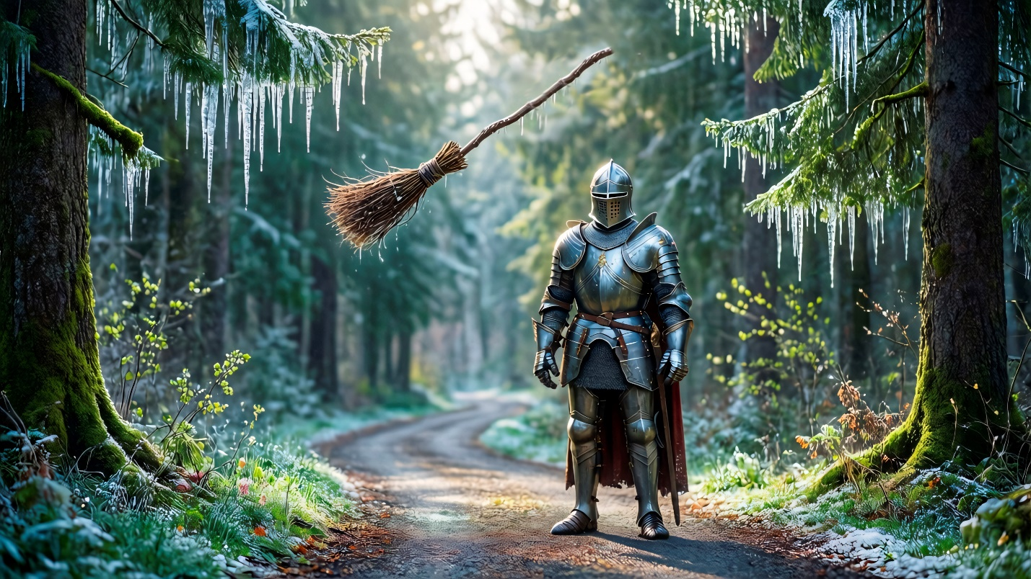
10.Людмила Бас «Метла Бабы Яги» исполняет Федотов Матвей

Ну, конечно! Как же метла без своей хозяйки? И тут рыцарь увидел старую ведьму. Старуха была с длинным носом, с длинными ногтями и растрепанными длинными волосами. Она въедливо всматривалась в рыцаря и что-то тихо бормотала. Она обошла вокруг него, обнюхала и вдруг неожиданно рассмеялась: «Капли не исчезли — их разобрали по частям. Каждая теперь спрятана в своём настроении. Найдёшь их — спасешь Музыкальный город».

11. Дэвид Карр Гловер «Старая ведьма» исполняет Амельченко София
Ведьма взмахнула метлой, и вдруг, появился серый дым. Бесшумно возникла черная фигура. Это был черный кот. Шерсть его была чернее самой темной безлунной ночи, а глаза горели, как два желтых магических фонаря. Кот был помощником ведьмы, всегда следовал за ней и выполнял ее поручения.

12.Уильям Гиллок «Ведьмин кот» исполняет Узакова Карина
Но в этот раз, ведьмин кот решил помочь рыцарю вернуть весеннюю капель в Музыкальный город. Кот передвигался бесшумно, словно тень, то появлялся ниоткуда, то исчезал. Его взгляд был умным, оценивающим. «Для того, чтобы с-с-с-обрать ос-с-ставшиеся музыкальные звуки капели, ты должен найти Х-х-ранителя. Он о-о-чень необычный, с-с - странный, в крас-с-сном костюме и красной шляпе. Перенести тебя туда может только Ведьма. Уговоры не помогут. Но я придумал, что-о может смягчить ее с-с-сердце – это с-с-серенада! С-с-сыграй и спой ей с-с-серенаду. Ведьма очень романтична и сентиментальна.

13. Поль Вахс «Испанская серенада» исполняет Немцев Георгий
Лунный свет падал вниз на землю, окутывая тайной меломанку-колдунью. Ведьма была истинной ценительницей серенад: она принимала только самые искренние песни, превращая их в магические заклинания. И вдруг — вспышка! В воздухе вспыхнули огненные искры как первые солнечные лучи, пробивающиеся сквозь чащу леса. Он едва успевал их ловить.

14.Людвиг Шитте «Искры» исполняет Хильшер Елизавета
Ведьма начала свое колдовство. В лесу все стихло, и лишь мурлыканье кота нарушало мертвую тишину. Колдунья взмахнула метлой, и тени деревьев начали оживать. Они потянули к рыцарю корявые ветки, подняли его вверх, закружили и рыцарь очутился в мире животных.

15. Ариэль Рамирес «Жаворонок», музыка к телепередаче «В мире животных» исполняет Узакова Карина и Елена Родина
В мире животных было так красиво! Мир словно преобразился. Появилась лёгкость, простота, радость — как будто жизнь снова заиграла яркими красками. Рыцарь обратил внимание, что природа проснулась, распустились яркие цветы, трава кругом зеленая, солнце прогревает землю и радует каждого жителя. Рыцарь начал ловить эти солнечные яркие звуки, как вдруг издалека послышались ритмичные аккорды. Он прошел дальше и увидел, розовую пантеру. Она использовала магию превращений: меняла свой облик, маскировалась, сливаясь с окружающей средой.

16. Генри Манчини Музыка из м/ф «Розовая пантера» исполняют Федотов Матвей и Елена Родина
Пантера важно шагала по лесу. Рыцарь решил пойти за ней. Но тут появилась загадочная фигура. Это был странный хранитель. Он был в костюме красного цвета и в красной шляпе, как предсказывал Кот ведьмы. Синьор – Помидор! У него была последняя, самая яркая и самая важная капля. Хранитель долго не хотел отдавать эту каплю, но, рыцарь подарил ему волшебное зеркало. Синьор Помидор протянул последнюю каплю рыцарю.

17. Карэн Хачатурян «Синьор Помидор» из балета «Чиполлино» исполняют Соколова Александра и Елена Родина
Рыцарь сложил все капли вместе…И вдруг они зазвучали. Сначала тихо — кап… кап…
Потом быстрее — и вот уже весь город наполнился звонкой капелью. Весна пришла.
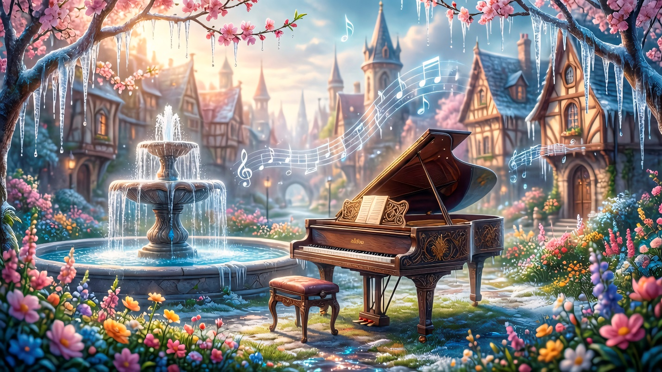
18.Юрий Вясняк «Адажио» исполняет Фортепианный дуэт «Гармония» в составе Елена Родина и Инна Горева

Данный сценарий концерта - сказки с картинками-иллюстрациями был апробирован в г. Омске в «Детской школе искусств № 2 им. А. А. Цыганкова» 28 апреля 2026 года. Это был концерт класса преподавателя Родиной Елены Александровны. Сценарий, картинки-иллюстрации, концертные номера были организованы и подготовлены преподавателем Родиной Еленой Александровной. Концерт прошел на одном дыхании. Программные, интересные и яркие номера в репертуаре детей, иллюстрации к каждому музыкальному номеру, нестандартная форма проведения концерта, захватывающий сюжет – все привлекло внимание и интерес детей! Использование интерактивной доски для наглядности материала задействовали все каналы восприятия учащихся — зрительный, механический, слуховой и эмоциональный. Все дети внимательно следили за сюжетом, активно принимали участие в действиях сказочных героев, сопровождая их музыкальными номерами. Такие нетрадиционные формы работы повышают интерес к учебной деятельности, развивают элементы творчества и самостоятельности. Элементы занимательности, всё необычное и неожиданное вызывают у детей чувство удивления и живой интерес к процессу познания.

